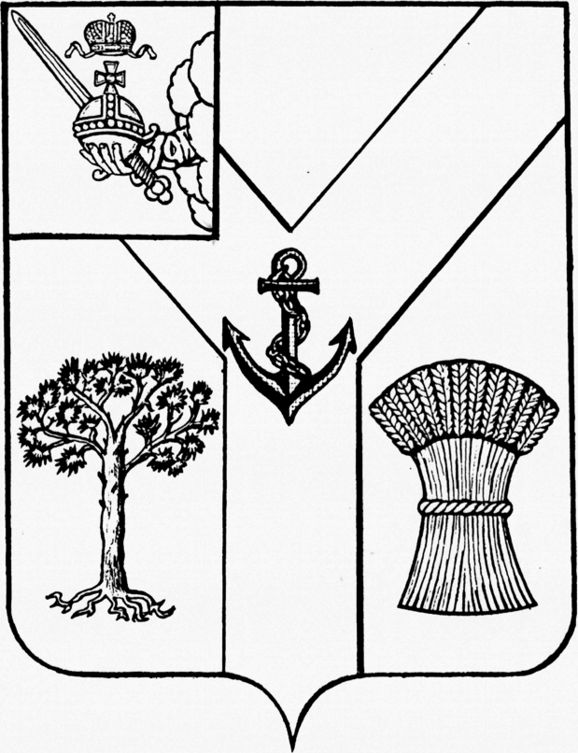

ПРЕДСТАВИТЕЛЬНОЕ СОБРАНИЕ

МЕЖДУРЕЧЕНСКОГО МУНИЦИПАЛЬНОГО ОКРУГА

ВОЛОГОДСКОЙ ОБЛАСТИ

РЕШЕНИЕ
от 23.05.2023 №
с. Шуйское

О внесении изменений в
решение от 29.11.2022 № 65

В целях приведения муниципальных правовых актов в соответствие действующему законодательству, устранения юридико-технических недостатков, а также на основании письма Губернатора области от 05.05.2023 №ИХ.01-6205/23 «О приведении муниципальных нормативных правовых актов в соответствие с законодательством»,

Представительное Собрание округа РЕШИЛО:

- Внести в решение Представительного Собрания от 29.11.2022 № 65 «Об утверждении Положения о реализации инициативных проектов на территории Междуреченского муниципального округа» изменения, дополнив пункт 3 решения подпунктом 3.5. следующего содержания:
«3.5. решение Представительного Собрания Междуреченского муниципального района от 21.07.2021 № 22 «О реализации инициативных проектов на территории Междуреченского муниципального района.».
2. Внести в Положение о реализации инициативных проектов на территории Междуреченского муниципального округа, утвержденное решением Представительного Собрания от 29.11.2022 № 65 (далее – Положение), следующие изменения:
  - Абзац первый пункта 3.7. Положения дополнить предложением следующего содержания:
«О дате и времени заседания конкурсной комиссии уполномоченные представители инициативной группы по телефону и по электронной почте, указанным ими, уведомляются не позднее, чем за 5 рабочих дней до его проведения.»;
  - в абзаце первом пункта 4.4. Положения слова «подлежат опубликованию (обнародованию)» заменить словом «подлежат»;
  - пункт 3 Методики оценки инициативных проектов и определения победителей конкурсного отбора (Приложение к Положению) (далее – Методика) дополнить абзацами следующего содержания:
«Максимальное количество баллов, которое может быть присвоено инициативному проекту по критерию, предусмотренному подпунктом 3 пункта 3.19 Положения, составляет 10 баллов в случае, если такой инициативный проект предполагается к реализации исключительно на дворовой территории многоквартирных домов.
Количество баллов, равное 10, присваивается тому инициативному проекту, реализуемому на дворовой территории многоквартирных домов, который содержит наибольшее количество потенциальных благополучателей по сравнению с другими рассматриваемыми конкурсной комиссией инициативными проектами, реализуемыми на дворовых территориях многоквартирных домов. Если иные инициативные проекты, предполагаемые к реализации на дворовой территории многоквартирных домов, конкурсной комиссии не представлены, 10 баллов присваивается единственному инициативному проекту, предполагаемому к реализации на дворовой территории многоквартирных домов и представленному в конкурсную комиссию.
Количество потенциальных благополучателей каждого инициативного проекта, реализуемого на дворовой территории многоквартирных домов, определяется по общему числу квартир в таких многоквартирных домах и домовладений индивидуальных жилых домов, находящихся на дворовой территории многоквартирных домов или по периметру такой дворовой территории.»;
2.4. в абзац третий пункта 4 Методики внести изменение, дополнив после слов «который был представлен в администрацию» словами «раньше других инициативных проектов из числа проектов, набравших равное количество баллов».
3. Настоящее решение подлежит опубликованию в газете «Междуречье», размещению на официальном сайте Междуреченского муниципального округа в информационно-телекоммуникационной сети Интернет.

Председатель
Представительного Собрания Глава Междуреченского
Междуреченского муниципального округа муниципального округа

Ю.М. Бойнес А.А.Титов

